Приглашаем
Всех наравнодушных жителей города Великие Луки откликнуться и поддержать свой город!
- Зайти на сайт ya-roditel.ru, выбрать пункт «Присоединиться»
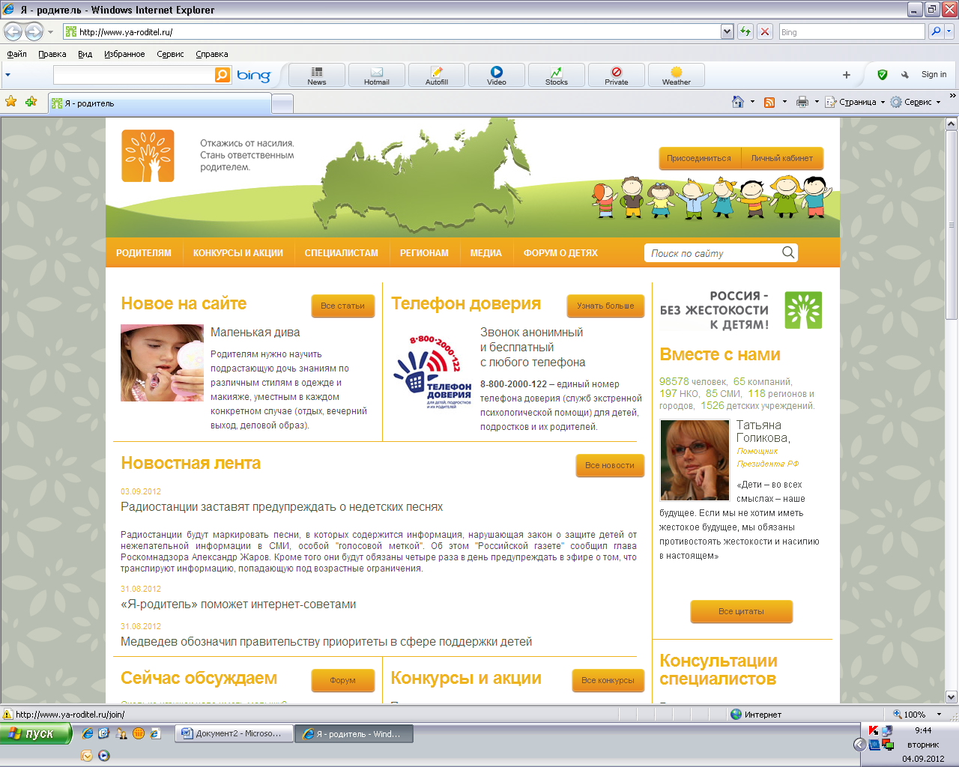
- На открывшейся странице выбрать кнопку «Личное участие»
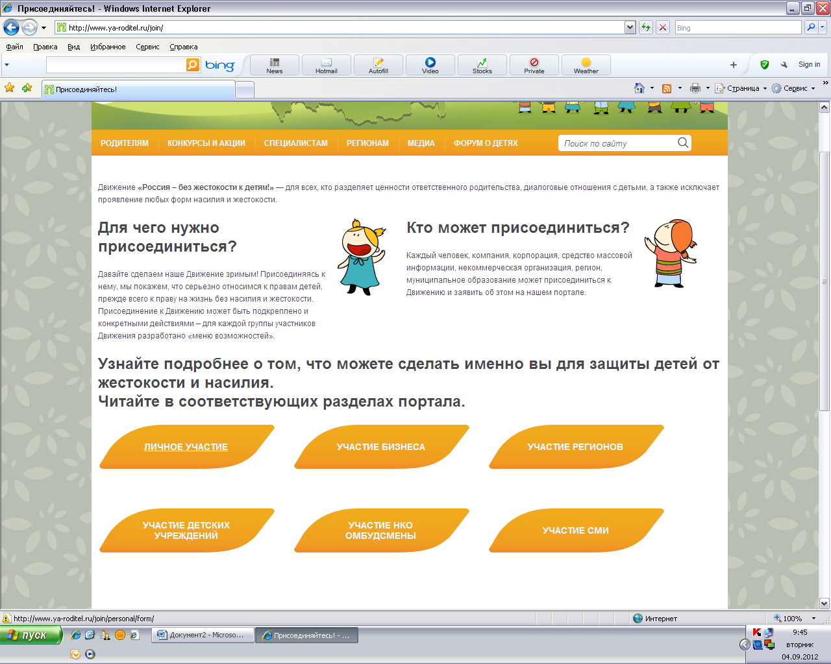
- Заполнить графы, ввести код, изображенный на картинке, нажать кнопку «Регистрация»
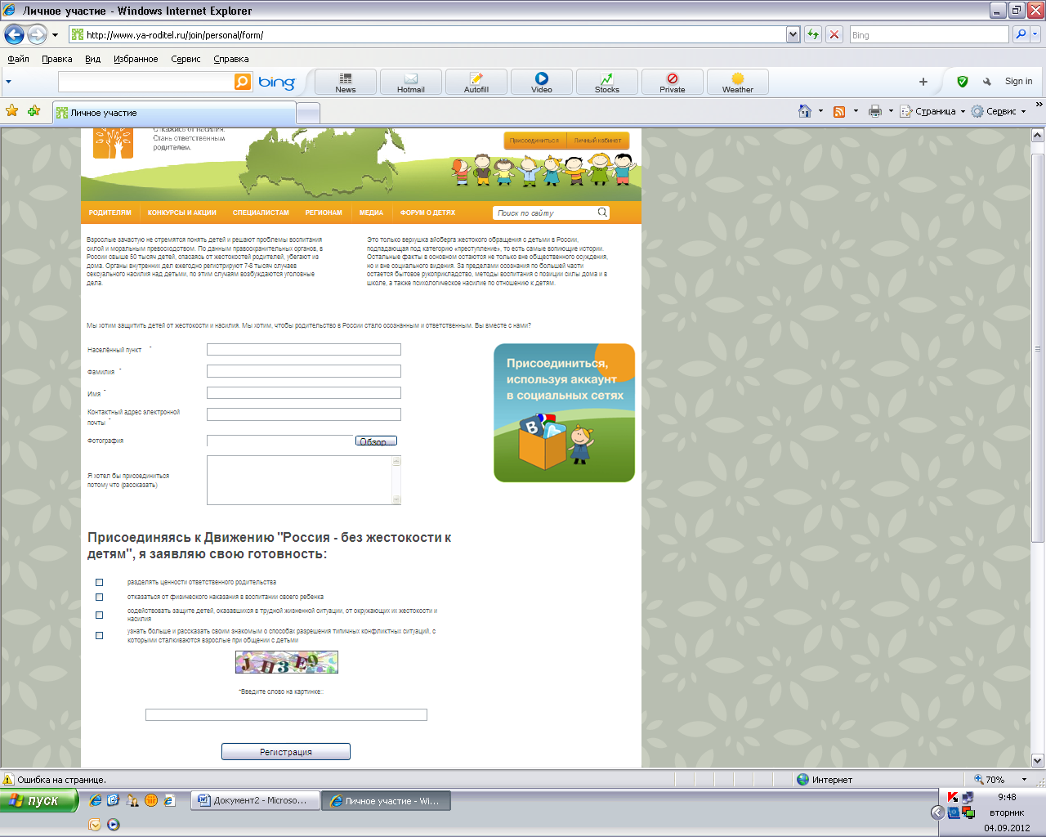
- На указанный Вами адрес электронной почты придет пароль для входа на сайт. Запомните его, чтобы использовать КАЖДЫЙ день!
- Для ежедневного участия в голосовании войти в Личный кабинет, пройдя по ссылке, указанной в письме с логином и паролем, ЛИБО нажав соответствующую кнопку на сайте ya-roditel.ru, и ввести логин (адрес Вашей электронной почты) и пароль (ранее полученный Вами) в соответствующие графы:
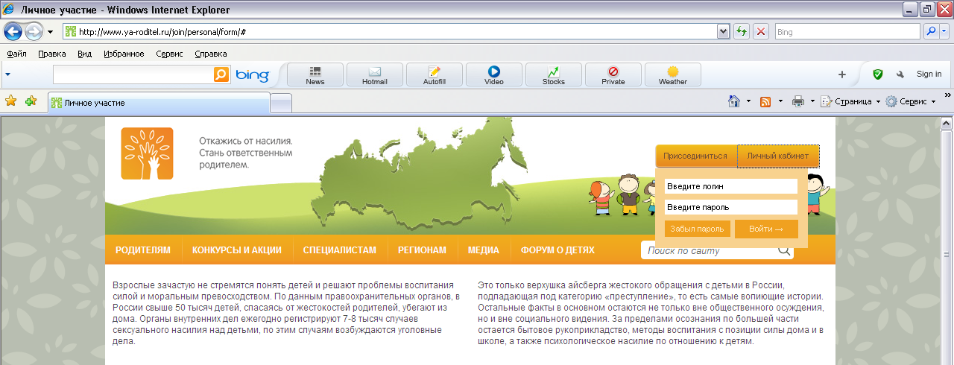
- Для участия в голосовании необходимо выбрать вкладку «Конкурсы и акции», затем пункт «Консурсы городов России»
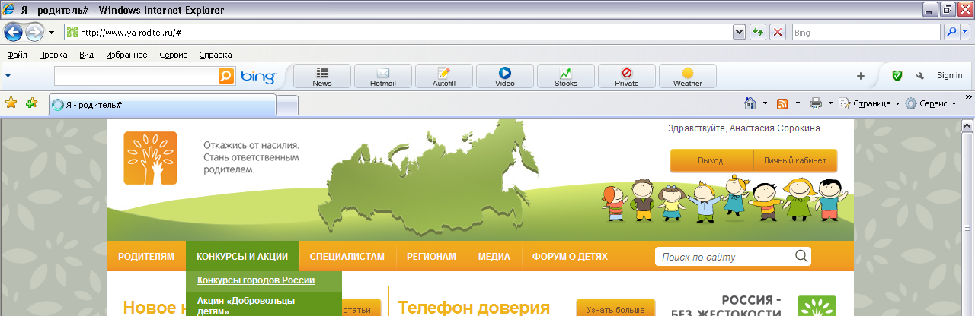
- Прокрутить страницу вниз, выбрать пункт «Конкурс городов России «Город без сирот»
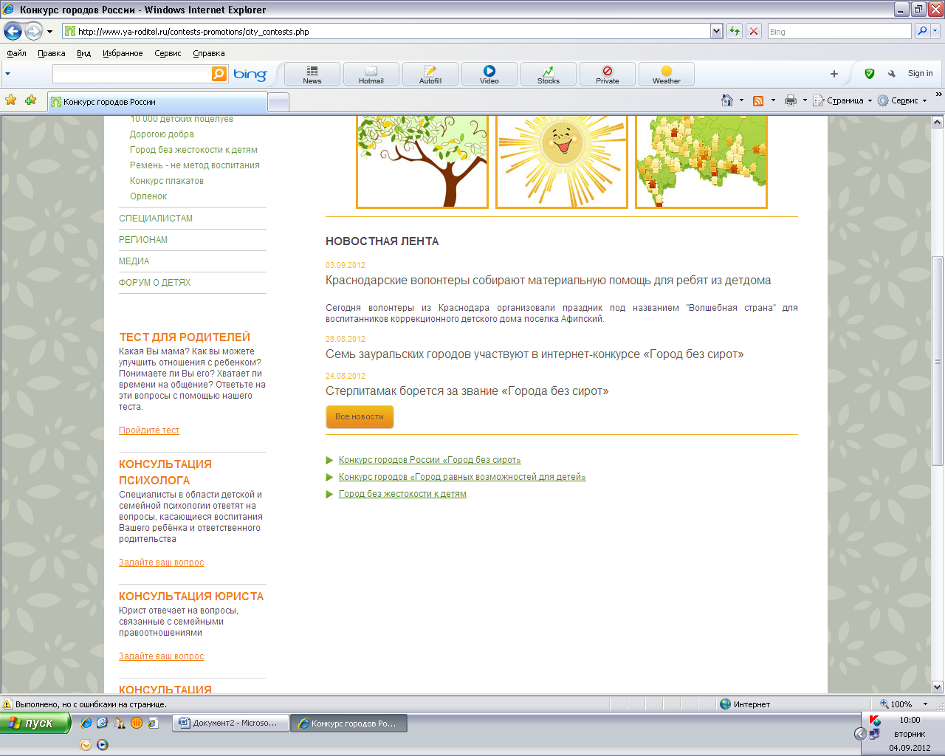

- Нажать кнопку «Проголосовать за свой город»
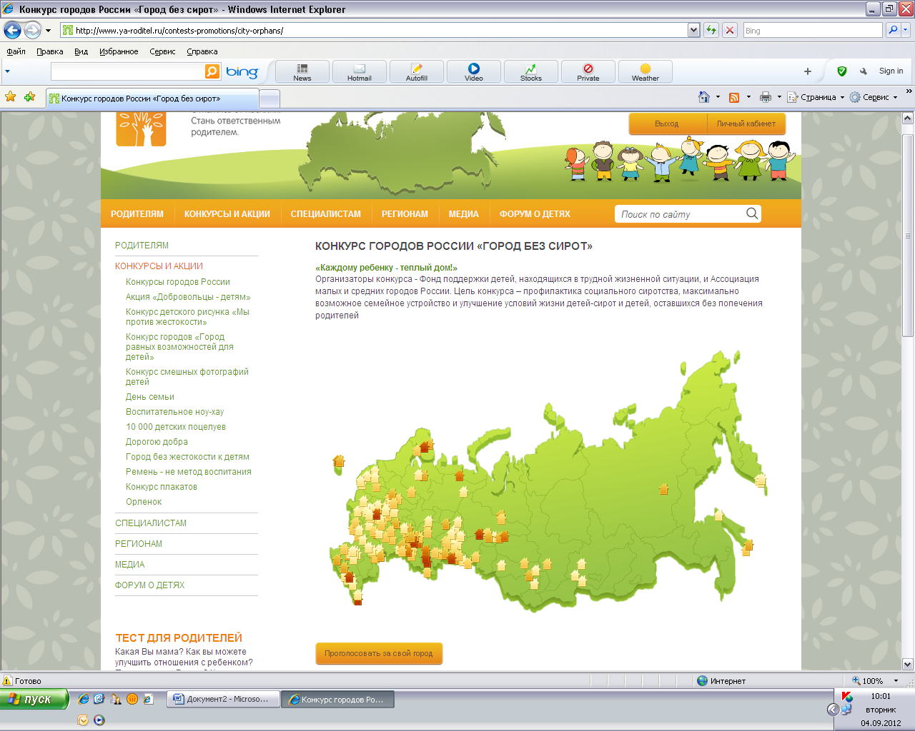

- В появившемся списке найти город Великие Луки, нажать кнопку «Проголосовать»
Голосование продлится до 1 ноября.
Голосовать за свой город можно 1 раз в сутки.

